Recorre la Toscana

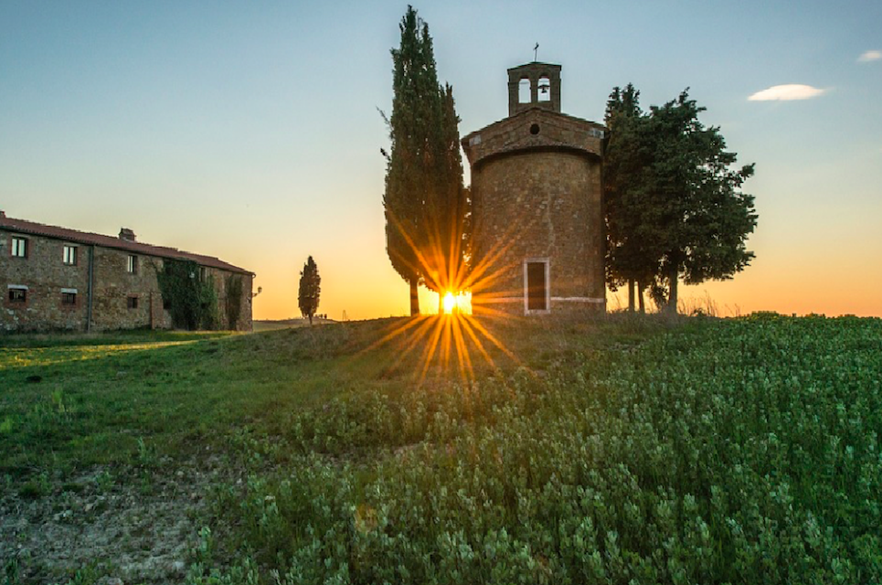

|  |  |
| --- | --- |
| Los paisajes, el patrimonio artístico y las ciudades importantes,  hacen de la Toscana un protagonista indiscutible en el panorama turístico mundial capaz de satisfacer todas las necesidades que combinan naturaleza, arte e historia. | |
|  |  |
| Amandatour, DMC de lujo en Italia,  te propone un recorrido lleno de experiencias  que te harán conocer y vivir la Toscana a profundidad. | |

Solicita el Itinerario completo a tu consejero de viajes

**